КИЇВСЬКИЙ УНІВЕРСИТЕТ ІМЕНІ БОРИСА ГРІНЧЕНКА
ФАКУЛЬТЕТ ПЕДАГОГІЧНОЇ ОСВІТИ
Кафедра початкової освіти

ТЕМА ПРОЄКТУ
«Організаційно-методичні основи застосування віртуальної реальності (VR) у початковій школі»

МАГІСТЕРСЬКИЙ ПРОЄКТ
Спеціальність 013 «Початкова освіта»

Слупська Яна Олександрівна, ПОм- 2-21-1.4з.
Науковий керівник:
Шкуренко О. В.
кандидат педагогічних наук
Допущено до захисту
Протокол №___від_________
Завідувач кафедри_______________

Київ 2022
ЗМІСТ

ВСТУП …………………………………….…………….3
ІНФОРМАЦІЙНИЙ БЛОК……………………………...7
ДИДАКТИКО-МЕТОДИЧНИЙ БЛОК………………...13
ТЕХНОЛОГІЧНИЙ БЛОК……………………………...22
КОНТРОЛЬНО-ОЦІННИЙ БЛОК……………………..33
ВИСНОВКИ......................................................................37
СПИСОК ВИКОРИСТАНИХ ДЖЕРЕЛ……………….40
ДОДАТКИ……………………………………………….47
ВСТУП
Актуальність дослідження.
Сучасний світ дуже швидко змінюється. Як змінюється світ, так і змінюються діти. Для того, щоб діти краще сприймали матеріал, необхідно вдосконалювати свої методи та технології. Тому для того, щоб мотивувати учнів необхідно використовувати такі технології, які зроблять уроки набагато цікавішими та інформативними. Ось в цьому і допоможе технологія віртуальної реальності. Сьогодні у школах США, Китаю і Японії віртуальні технології та віртуальні середовища вже широко застосовуються, а віртуальні уроки є невід’ємним компонентом освітнього процесу. В Україні технології віртуальної реальності майже не використовуються. Технологія VR допомагає вчителям створювати неймовірний досвід навчання для своїх учнів – досвід, який буде мотивувати їх до навчання та запам’ятовуватися швидше і на довше, ніж при традиційних лекціях.
Актуальність теми роботи обумовлена тим, що VR у навчанні дає можливість підвищити ефективність подачі матеріалу. Віртуальна реальність дозволяє учням формувати такі вміння, вироблення яких у реальних умовах може призвести до небезпек або стикається з іншими обмеженнями (доступність обладнання, висока вартість виконання робіт, небезпека для інших людей тощо). Положенням про дистанційне навчання, затвердженим наказом МОН України від 25.04.2013 р. №466, визначено, що під дистанційним навчанням потрібно розуміти індивідуалізований процес набуття знань, умінь, навичок і способів пізнавальної діяльності людини, який відбувається переважно за опосередкованої взаємодії віддалених один від одного учасників навчального процесу у спеціалізованому середовищі, яке функціонує на основі сучасних психолого-педагогічних та інформаційно-комунікаційних технологій. Положення про дистанційне навчання поширюється на загальноосвітні навчальні заклади (ЗНЗ); професійно-технічні навчальні заклади (ПТНЗ); вищі навчальні заклади (ВНЗ); заклади післядипломної освіти або структурні підрозділи вищих навчальних закладів, наукових і освітньо-наукових установ, що здійснюють післядипломну освіту (ЗПО).
Завдяки технології віртуальної реальності вчителі тепер можуть, не виходячи з класу, відвідати справжні музеї або перенестись на сотні чи тисячі років тому до місць, де відбувалися історичні події. Функціонуванню феноменів віртуальної реальності в різних сферах життєдіяльності людини присвячені праці С. В. Аксьонова, А. В. Гощинського, А. О. Петренко-Лисак та ін. Проблеми віртуальної освіти розглянуті в теоретичних і прикладних дослідженнях за напрямами загальної (А. Н. Петриця, С. Г. Литвинова та ін.) і професійної освіти (А. А. Засєкін, Р. О. Павлюк, Ю. С. Лемешко, Н. М. Гнедко та ін.).
Питання впровадження інформаційно-комунікаційних технологій в освіту, у тому числі впровадження елементів віртуальної реальності у віддалену освіту, висвітлено у творчих доробках вітчизняних вчених В.Ю. Белана, В.Ю.Бикова, Д.В.Борисенка, О.Ю.Бурова, Т.В.Волошиної, В.В.Коваленка, С.Г.Литвинової, П.П.Нечипуренка, О.П.Пінчук, С.О.Сисоєвої, Л.І.Тимчук та ін
Актуальність вибраної теми обумовлена необхідністю зміни технологічного процесу в усіх галузях через впровадження нових технологій.
Використовуючи різні технології навчання, необхідно привчати учнів до різних способів сприйняття матеріалу: читання сторінок підручника, пояснення вчителя, одержання інформації за допомогою комп’ютера тощо. З іншого боку, електронні засоби навчального призначення повинні надавати користувачу можливість побудови свого власного алгоритму дій, а не навʼязувати йому готовий, створений розробниками. Завдяки побудові власного алгоритму дій учень починає систематизувати наявні в нього знання і застосовувати їх до реальних умов, що особливо важливо з огляду на те, що навчальні досягнення учня оцінюються не лише через сукупність знань, а через рівень їх розуміння і компетентність у подальшому застосуванні.
Суперечності між традиційним навчанням та сучасністю виникають кожного дня. Сучасні діти потребують і сучасного підходу. Не всі вчителі хочуть та розуміють, що потрібно використовувати більш сучасніші підходи навчання. Адже, з сучасними технологіями навчання, діти будуть краще сприймати та розуміти матеріал, ніж з традиційними. Тому ми і обрали темою нашого дослідження: «Організаційно-методичні основи застосування віртуальної реальності (VR) у початковій школі»
Мета: дослідити використання VR технологій у навчальному процесі початкової школи.
Для досягнення зазначеної мети було поставлено завдання:
1.Розробити інформаційний блок, де розкрити основні поняття віртуальної реальності: сутність, стан, перспективи застосування
2. Розробити дидактико-методичний блок, де розкрити основні методи та форми впровадження цієї технології в початкову школу.
3. Розробити технологічний блок, в якому визначити організаційно-методичні основи щодо використання цієї технології в початковій школі
4. Розробити контрольно-оцінний блок та методом експерименту перевірити ефективність розроблених організаційно-методичних основ в початковій школі.
Обʼєкт дослідження – навчальний процес з використанням технології віртуальної реальності у початкових класах.
Предмет дослідження − організаційно-методичні основи застосування віртуальної реальності (VR) у початковій школі
За період дослідження були використані наступні методи: теоретичні емпіричні та статистичні: вивчення та аналіз наукової, методичної психолого-педагогічної літератури, синтез ключових ідей та узагальнення досвіду науковців, вивчення та аналіз можливостей освітніх платформ для освітнього процесу, моделювання умов для підвищення цифрової компетентності педагогів; опитування освітян, бесіди, кількісний і якісний аналіз даних, отриманих під час анкетувань педагогів. та ін.
Апробація результатів дослідження: публікація на тему: «Застосування віртуальної реальності (VR) у освіті» Науковий журнал «Молодий вчений» (7(107)). с. 58-61. ISSN 2304-5809; 2313-2167. Участь у Всеукраїнській конференції “Застосування віртуальної реальності (VR) в початковій освіті”
База дослідження: Середня загальноосвітня школа № 182
Тип проєкту: творчий
Структура проєкту. Робота складається зі вступу, чотирьох блоків, що являють собою теоретичні частини дослідження та опис практичних етапів дослідження, освітнього продукту, висновку та списку використаних джерел із 53 найменувань. Загальний обсяг роботи − 46 сторінок

ІНФОРМАЦІЙНИЙ БЛОК

The Education World Forum у Лондоні – подія найвищого світового рівня, що збирає топових освітніх експертів, змінотворців та міністрів освіти з понад 90 країн. Головний меседж, що прозвучав: «У 2030 році понад половина сучасних учнів працюватимуть у професіях, яких ще не існує. Отже, школа має вчити гнучкості, щоб люди вміли швидко пристосовуватися до змін і зрештою могли самі створювати професії і робочі місця для себе та інших».
Реагуючи на всі процеси, що відбуваються у нашому такому нестійкому та змінному суспільстві ми повинні бути готовими до нових викликів, і головне готувати до цього наших учнів. І сам процес навчання невпинно змінюється − як у світі, так і в Україні. Дистанційне та змішане навчання продовжують активно використовуватися всім світом. І якщо спочатку суспільство ставилося до них із пересторогою, то тепер багато чого змінилося. І це стало справжнім трендом. Тому сучасні вчителі від простих відеолекцій перейшли до більш ефективних форматів роботи, які передбачають активну взаємодію учасників освітнього процесу. До того ж, школи все частіше використовують різноманітні онлайн-платформи для навчання, інтернет-ресурси та застосунки.
В той же час серед головних загальносвітових трендів освіти на 2022 рік − онлайн-навчання, проєктне навчання та навчання протягом життя, віртуальна та доповнена реальність у навчальному процесі, гейміфікація, збільшення попиту на масові відкриті онлайн-курси. А ще у світі говорять про важливість ментального здоров’я педагогів та учнів.
Останні декілька років гейміфікація постійно входить до списку трендів в навчальному процесі різних категорій слухачів. Її досліджують фахівці із академічного та корпоративного навчання, вивчають окремі освітні установи. Тому вважаємо, що слід уважніше придивитися до цієї технології, визначити її особливості та відмінності від суміжних категорій.
Гейміфікація – це застосування ігрових механік в неігрових ситуаціях для заохочення певної поведінки [31], використання ігрових практик та механізмів у неігровому контексті для залучення кінцевих користувачів до розв'язання проблем. Основний принцип гейміфікації, з програмної точки зору, це забезпечення отримання постійного, вимірного зворотного зв’язку від користувача, що забезпечує можливість динамічного коригування його поведінки.
Основні аспекти гейміфікації: динаміка – використання сценаріїв, що вимагають уваги користувачів та реакції в реальному часі; механіка – використання сценарних елементів, характерних для геймплея, таких як віртуальні нагороди, статуси, віртуальні товари; естетика – створення загального ігрового враження, що сприяє емоційній залученості користувача; соціальна взаємодія – широкий спектр технік, що забезпечують взаємодію користувачів, характерну для ігор. Часто гейміфікацію ототожнюють зі спорідненими термінами «гра», «навчання засноване на грі», але вони відрізняються від «гейміфікації» та певними критеріями[31]
Таблиця 1
Відмінність гейміфікації
Гра | Навчання, засноване на грі (навчання через реальну гру) | Гейміфікація
Для розваги, може мати або не мати суворі правила | Гра визначає навчальні цілі (об'єкти) | Може бути набором завдань з ясними цілями і формами досягнень
Виграш чи програш – частина гри | Програшу може і не бути, так як мета, це мотивація учня дійти до кінця навчальної програми (досягти навчальної мети) | Програшу може і не бути, так як мета, це мотивація учня зробити певний дії та досягти навчальних цілей
Гра первинна – досягнення вторинні | Іноді сама гра є некритичним досягненням | Можуть бути некритичні досягнення
Ігри зазвичай важко і дорого створювати | Дорого і важко створювати | Дешевше і легше робити
Сюжет і його частини (сцени) – частина гри | Зміст подібний сценам гри | Ігрові елементи, наприклад, додаються в LMS чи іншу систему навчання, де міститься контент

У науковій літературі та збоку практиків висловлюються й думки щодо обережності застосування гейміфікації та критеріїв її ефективності. Наприклад, зазначається, що активне використання бейджів і лідербордів на заняттях з дорослими майже завжди сильно загострює конкуренцію. Так, дух боротьби буде спонукати слухачів швидше і краще робити завдання, але якщо хтось із учасників отримує результат, дуже далекий від лідерів списку, то за певних установок ця людина може впасти духом і вирішити, що навчатися немає сенсу. До того ж справжні навчальні програми, побудовані на гейміфікації мають містити в собі план (алгоритм) досягнення реальних навчальних цілей та змінювати поведінку слухачів. Висловлюється також думка що зазначені вище механіки, типу PBL (Points, Badges, Levels) працюють короткостроково. Тобто потрібна набагато більш складна гра, з глибокою обробкою легенди і мотивації співробітників-геймерів під конкретну задачу. Наприклад, в корпоративному навчанні гейміфікацію сприймають як додаткову мотивацію співробітників до роботи, але насправді за результатами досліджень головним чинником мотивації є контроль над своїм життям. А для того, щоб його підвищувати потрібно: для зорієнтованих на стабільність співробітників – зробити прогнозованим майбутнє компанії і їх самих в ній. Для цього потрібні відкриті комунікації і швидкий зворотний звʼязок від топ-менеджменту до всіх рівнів ієрархії; для орієнтованих на розвиток – можливість впливати на свою карʼєру, зарплату і подолання організаційних бар’єрів. А для цього потрібно надавати співробітникам більше автономії і, знову ж таки, потрібні відкриті комунікації для усунення всіх бар’єрів на шляху їх розвитку [6].
На підставі вищезазначеного можна зробити висновок, що гейміфікація не повинна бути першорядною, а скоріш факультативною. Так вона є доволі ефективною для наочного визнання досягнень учня (студента), організації змагань всередині навчального курсу, проектування змісту навчання. Але вважаємо, шо насправді у навчальному процесі на перший план виходять ясні чіткі навчальні цілі, реальність отриманих результатів та їх можливе застосування в житті та професійній діяльності, крім того важливі організаційні зміни в освітніх організаціях та підрозділах (підтримка педагогів, які проектують дієві навчальні програми, проектування якісних навчальних приміщень, розвиток інформаційно комунікаційної інфраструктури навчального закладу тощо).
Вважаємо, що гейміфікація не повинна відводити слухача вбік від запланованого результату – вона повинна допомогти досягти його. Часто використовуючи гейміфікацію розробники захоплюються самою механікою гри, забуваючи про поставлені цілі навчального 5 курсу. Для запобігання такій ситуації важливо завжди пам’ятати, чого ми хочемо від користувача, який проходить наш курс. Додаючи ігрові елементи необхідно відразу перевіряти, чи допомагають вони нашій аудиторії поліпшити розуміння та подальше застосування отриманої інформації. Нам потрібно усвідомити, що головна мета застосування гейміфікації – зміна поведінки людини або аудиторії в цілому, тобто гейміфікація потрібна не для розваг, а для підвищення ефективності навчального процесу.
Сучасна українська освіта потребує застосування технології віртуальної реальності. Навчання з використанням технології віртуальної реальності дає змогу всі аспекти реального обʼєкта або процесу, що в цілому дає колосальний ефект, покращує якість і швидкість освітніх процесів і зменшує їхню вартість. Концепція НУШ [2] та впровадження VR технологій в освітній галузі початкової школи стверджує, що в умовах запровадження НУШ одним з ефективних та перспективних технологій навчання цифрового інструментарію є технології віртуальної реальності, які ще не цілком використовуються в українському педагогічному просторі, проте розпочинають широко впроваджуватися в навчання базуючись на активній участі та добровільному бажанні прогресивних педагогів. Сучасний педагог для забезпечення якісного та ефективного навчання в початковій школі повинен:
- мати необхідні навички, щоб працювати з ІКТ-технологіями;
- постійно розвивати свою цифрову компетентність для володіння VR-технології;
- запроваджувати в навчання методи використання VR-технологій;
- створювати всі умови , способи та дії у напрямку формування цифрової компетентності в учнів початкових класів
Імерсивні технології – технології повного або часткового занурення у віртуальний світ або різні види змішування реальної і віртуальної реальності [32]. Імерсивні технології також називають технологіями розширеної реальності. До їх списку входить віртуальна і доповнена реальність, а також 360 °-відео. Вони забезпечують ефект повного або часткового присутності в альтернативному просторі і тим самим змінюють призначений для користувача досвід в абсолютно різних сферах. Імерсивні технології набули великої популярності у світі. У Державному університеті Північної Кароліни віртуальну реальність використовують під час вивчення біології, екології, еволюції та інших природничих наук. Під час віртуальних польових досліджень студенти знаходять, спостерігають і вивчають організми в їхньому природному середовищі існування.
У Пеннському державному університеті в Пенсильванії студенти всіх спеціальностей відвідують практичні заняття у класах, обладнаних технологіями віртуальної реальності. Під час практичних занять вони вчаться на ситуаціях, з якими потенційно можуть зіштовхнутись у майбутньому. Такий підхід підвищує ефективність навчання та готує учнів до реальних робочих ситуацій[8]
Щось схоже практикують й у Вестмінстерському університеті[8], де збудовано віртуальний простір для студентів кримінального права. У цьому просторі вони розкривають справи, полюють на підказки та докази, допитують підозрюваних та йдуть слідами вбивці.
Українська освіта наразі робить тільки перші кроки в напрямку використання новітніх технологій. Існує низка проблем, які заважають впроваджувати технології віртуальної та доповненої реальності в освітніх закладах. Справді, Google Play та App Store пропонують велику кількість мобільних застосунків з доповненою реальністю, а в магазинах представлено широкий вибір VR-пристроїв. Але попри це україномовного контенту все ще недостатньо для проведення повноцінних інтерактивних уроків.
З другого боку, кількість молодих спеціалістів у школах не перевищує й 20 %, а це означає, що треба працювати над оновленням методик навчання та підвищенням кваліфікації вчителів старшого покоління. Та ключовою перепоною досі залишається обмеженість ресурсів у навчальних закладах. Утім, бюджети на оновлення нового обладнання поступово зростають, але важливо, щоб під час вибору техніки навчальні заклади звертали увагу не лише на вартість, а й враховували сценарії її використання.
Попри такі серйозні на перший погляд перешкоди, Україна все ж намагається впроваджувати технології віртуальної і доповненої реальності. Наприклад, минулого року у львівських школах учителі разом з учнями перевірили на собі роботу VR-девайсів. Усі були задоволені результатом: натхненні діти, які прагнули нових знань, і вражені технологіями педагоги. Кілька київських бібліотек, як-от імені Тичини та імені Чуковського, і собі придбали окуляри віртуальної реальності й відповідне навчальне програмне забезпечення. Тепер кожен охочий може вільно поринути у віртуальний простір назустріч новим знанням.
Проте ця технологія все частіше впроваджується вчителями в загальних закладах середньої освіти. Урок, в якому використовуються ІКТ-технології є високоефективним і тому дає можливість для створення необхідних умов для здобуття здобувачем освіти багатогранних знань та вмінь.
Вищезгадане неможливо реалізувати без набуття «інформаційно-цифрової компетентності», яка «передбачає впевнене, та водночас критичне застосування інформаційно комунікаційних технологій (ІКТ) для створення, пошуку, обробки, обміну інформацією на роботі, в публічному просторі та приватному спілкуванні.
EdTech – це не тільки онлайн-навчання, а й нові технології в освіті для підвищення її якості[33].
Види EdTech-проєктів, якими користуються в Україні:
– надання безоплатного та/або платного доступу до відеолекцій, повноцінних курсів на визначену тему або спеціалізацію онлайн на освітніх маркетплейсах (Coursera, Prometheus, edX);
– посередницькі послуги між надавачем освітніх послуг і споживачем для оптимізації обміну даними та комунікації (Zoom, Google Classroom, EdPro).
На додачу до наявних моделей EdTech у світі тепер постає питання залучення нових технологічних інструментів до надання освіти:
– AR (доповнена реальність) та VR (віртуальна реальність) – для створення навчальних програм із зануренням у складні теми та з можливістю практичного досвіду. Наприклад, самостійне виконання віртуальних операцій студентами-медиками;
– інтеграція технологій і лабораторій віртуальної реальності в офлайн-класи;
– AI (штучний інтелект) для персоналізації освіти;
– гейміфікація освіти.
Тобто EdTech не обмежується лише переходом освіти в онлайн-площину, а навпаки, охоплює інструменти для залучення технологій в освіту офлайн для підвищення її якості.
Оскільки EdTech охоплює проєкти різного роду, то уніфікувати всі правові аспекти їх реалізації неможливо, але загалом можна визначити такі правові питання, що виникають під час реалізації EdTech-проєктів у всьому світі.
До інтерактивних інструментів належать і технології віртуальної та доповненої реальності.
Технології доповненої реальності (Augmented Reality, AR) здатні проектувати цифрову інформацію (зображення, відео, текст, графіку) поза екранами пристроїв та об’єднувати віртуальні об’єкти з реальним середовищем. Популярна кілька років тому гра Pokemon GO є яскравим прикладом AR технологій. Віртуальна ж реальність (Virtual Reality, VR) за допомогою 360° картинки переносить людину в штучний світ, де навколишнє середовище повністю змінене. Познайомитись з доповненою реальністю можна за допомогою одного лише смартфона, проте для занурення у віртуальний простір вам знадобиться спеціальний шолом або окуляри.
Ці імерсивні методи навчання потенційно можуть стати основним інструментом в освіті й здійснити революцію в навчанні як школярів, так і студентів. Вчителі можуть використовувати віртуальну й доповнену реальність для взаємодії учнів з різними об’єктами в тривимірному просторі. Скажімо, під час вивчення Сонячної системи діти зможуть не просто розглядати нудні малюнки в підручнику, а по-справжньому зануритися у космічний простір завдяки шолому віртуальної реальності. Тільки уявіть, що ваша дитина літає між планетами, вивчаючи їх таємниці.
Технології віртуальної і доповненої реальності дають учням та студентам можливість глибше вивчати предмети, аналізувати наслідки світових подій, брати участь в археологічних експедиціях і багато іншого, а головне – у розважальній формі. AR і VR дають змогу набути досвіду, до якого учні зазвичай не мають доступу.
MR mixed reality – змішана реальність. По суті це VR з деякими доповненнями RR. Або AR із застосуванням Hololens.
360-фото, відео – контент, що складається з однієї 360 ° - або декількох зшитих фото і відео. Поширені також 360 ° -трансляції.
AR augmented reality – доповнена «додана» реальність. Тобто ми додаємо в нашу реальну дійсність RR елементи віртуальної, змодельованої реальності.
VR virtual reality – віртуальна реальність – повністю змодельована дійсність із застосуванням сучасних технологій. Це не тільки 3D або 360 сцени, це також звук, тактильні відчуття і навіть запахи.
RR real reality – «реальна реальність» або обʼєктивна реальність, в якій ми знаходимося і яку сприймаємо органами почуттів.
XR extended reality – розширена реальність – це загальна назва для AR- і VR-технологій.
Слід звернути увагу на деякі приклади використання цієї технології у практиці вчителів зарубіжних закладів освіти, що відображають застосування чотирьох типів занурення, а саме: повне занурення, часткове занурення, без занурення та поєднання віртуальної і доповненої реальностей.
Так, попитом користуються такі засоби:
– програма Google Expeditions, що реалізується завдяки Google Cardboard та смартфону, яка допомагає подорожувати користувачам до віртуального пункту призначення та досліджувати його; спрямовувати їхню увагу на додаткову інформацію, щоб пояснити певні визначні пам’ятки і деталі під час екскурсій по історичних місцях, вивчати анатомію людини, відвідувати музеї світу та ін. [2];
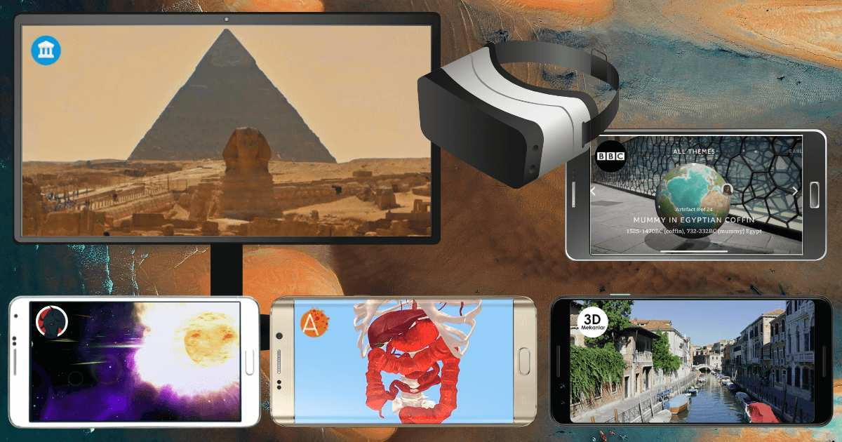
Рис.1.1 Google Expeditions
– InMind 2 – наукова VR-гра про хімію людських емоцій, що може бути корисним під час занять з біології, психології чи соціальних занять, щоб допомогти студентам зануритися в теми та дослідити її (https://program-ace.com/blog/vr-in-education-features-use-cases-implementation/);
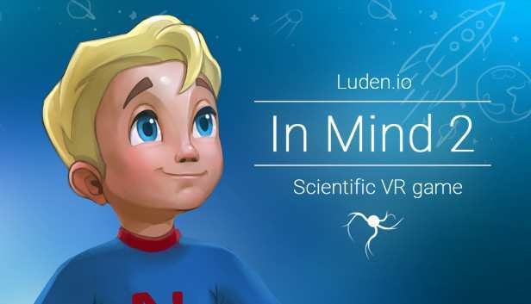
Рис.1.2 InMind 2
– Oil Platform Simulator – симулятор нафтової платформи, що був розроблений Program-Ace як повністю інтерактивне і повнофункціональне 3D-рішення, основною метою якого було створити реалістичне комп’ютерне моделювання офшорної нафтової платформи, яке допоможе управлінському персоналу вивчити всі процеси та зібрати інформацію для подальшої оптимізації та прогнозування процесів;
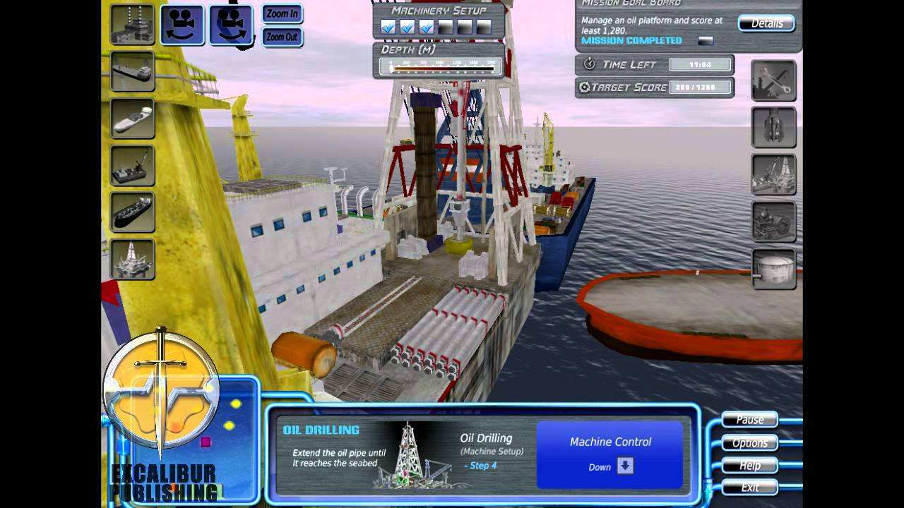
Рис.1.3 Oil Platform Simulator

– Labster (https://www.labster.com/simulations/), що забезпечує безпечне середовище для вивчення предметів STEM, пропонуючи більше 100 типів віртуальних лабораторій, які викладачі можуть вільно застосовувати разом із своїми учнями для проведення експериментів у віртуальних середовищах із доповненою реальністю;
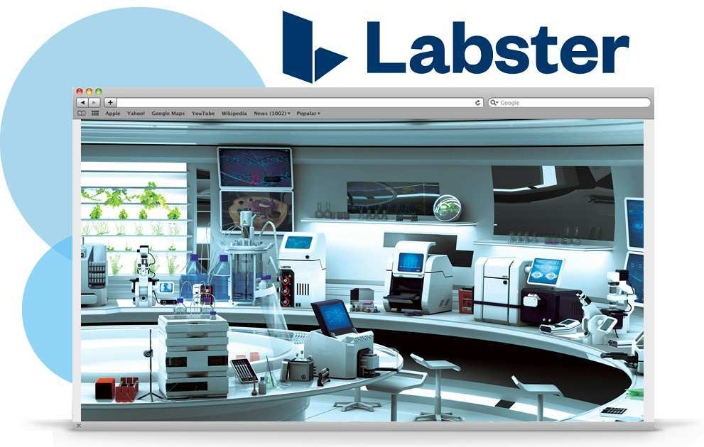
Рис.1.4 Labster
– HistoryMaker VR (https://historymakervr.schellgames.com/educator-resources/#ClassroomGuides) – це інструмент створення вмісту віртуальної реальності, де учні можуть втілювати себе та виступати як відомі американські діячі, використовуючи шлем VR Oculus Rift;
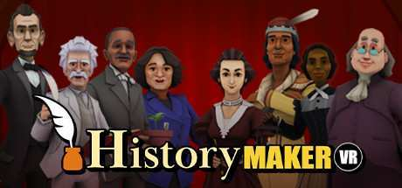
Рис.1.4 HistoryMaker VR

– zSpace Labs (https://zspace.com/) – це універсальний AR та VR простір, що пропонує сотні навчальних програм, які забезпечують реалістичні тривимірні враження; учні/студенти можуть взаємодіяти із серцем людини, розбирати механічні предмети, візуалізувати архітектурні креслення та ін.
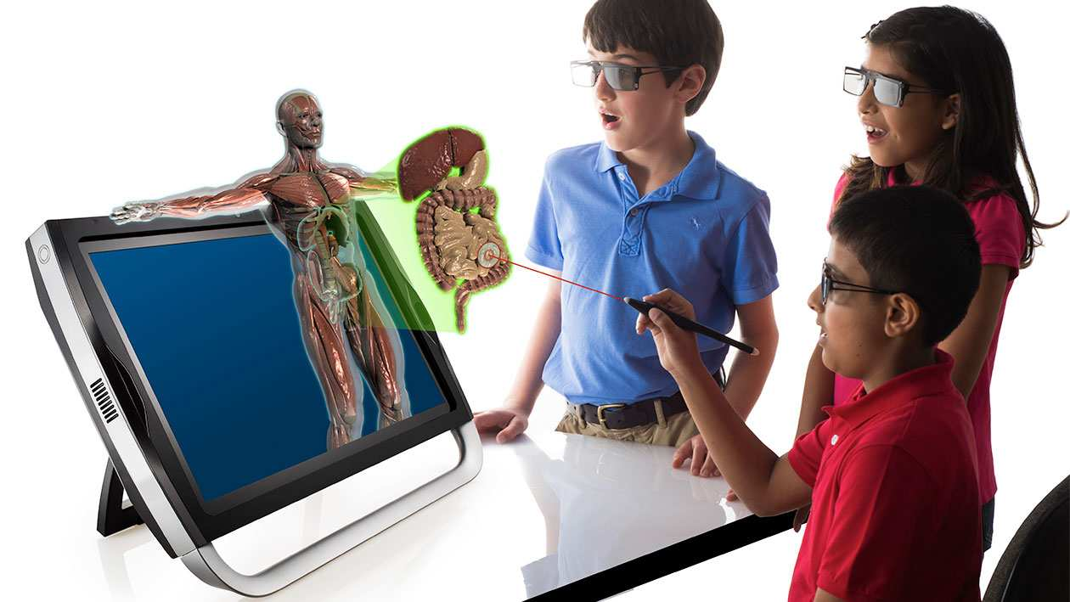
Рис.1.5 zSpace Labs

Слід зазначити досвід використання AR та VR деяких зарубіжних закладів освіти.
Так, вчителі школи Джексона у штаті Вікторія (Jackson School, a K-12 school in Victoria, Australia) знайшли спосіб полегшити навчання та зробити його більш інтерактивним для дітей з особливими потребами. Вони використовували гарнітуру Oculus Rift, щоб допомогти візуалізувати певні уроки для кращого сприйняття учнями навчального матеріалу. За словами інструктора школи з технологій та спеціальної освіти Матьє Марунчина [https://www.edweek.org/teaching-learning/oculus-rift-fueling-new-vision-for-virtual-reality-in-k-12/2014/08], деякі уроки, такі як дослідження планет і зірок, навіть заспокійливо впливають на учнів.
Унікальним досвідом навчання є проєкт «Польова поїздка на Марс» (https://www.adweek.com/creativity/lockheed-martin-rigged-school-bus-group-vr-take-kids-tour-mars-170968/), що був запроваджений Lockheed Martin, який за допомогою McCann та Framestore створив автобус «Lockheed Martin Mars Experience Bus», в якому вікна є екранами. Використовуючи ігровий движок Unreal як платформу для досвіду, Framestore створив «світовий простір» площею 200 квадратних миль на основі реальних конфігурацій вулиць Вашингтона, округу Колумбія. Команда програмно покрила територію геологічними особливостями та намалювала предмети вздовж маршруту автобуса, і створила систему, що дозволила б реальну швидкість автобуса, GPS та акселерометр перевести в Unreal, створивши справжній шкільний автобус, який існував би у сфері відеоігор. Сам автобус став гарнітурою: прозорі екрани 4K дозволяли пасажирам дивитися на вулицю міста, перш ніж перевезти їх на скелясту місцевість Марса. Це перший у світі досвід роботи з віртуальною реальністю без гарнітур.
Лабораторії VR можуть бути використані для будь-яких предметів, таких як хімія, біологія та фізика. Учні/студенти можуть використовувати VR для вивчення принципів атомних структур, генетики тварин, ферментації та багато іншого. Технологія VR допомагає вчителям створювати неймовірний досвід навчання для своїх учнів – досвід, який буде мотивувати їх до навчання та запам’ятовуватися швидше і на довше, ніж при традиційних лекціях.
Згідно з науковими дослідженнями, імерсивні технології покращують в учнів просторове розуміння та запам’ятовування, дозволяючи їм відчувати навчання від першої особи, бачити все, що відбувається навколо. Такі технології забезпечують візуальне навчання та сприяють загальному розумінню учнів більш складних предметів, теорій та мов.
Отже, на основі аналізу нормативно-правових документів, що означають вимоги до майбутніх випускників, було визначено актуальність використання імерсівних технологій для навчання у початковій школі відповідно до глобальних суспільних змін. Було розкрито основні поняття віртуальної реальності: сутність, стан, перспективи застосування.

ДИДАКТИКО-МЕТОДИЧНИЙ БЛОК
Сьогодні перед освітньою сферою стоять виклики, яких вона не знала раніше: мобільні додатки, онлайн-заняття та віртуальна реальність стали частиною повсякденного життя та докорінно змінюють процес навчання.
Із розвитком інтернету ми щодня отримуємо все більше інформації. Деякі медіа навіть говорять, що сучасна людина здатна зберігати уважність лише протягом 8 секунд – навіть менше, ніж золота рибка. Звісно, все не так погано. Виміряти середньостатистичну уважність «по палаті» практично неможливо, адже вона залежить від багатьох суб’єктивних факторів. Але деякі цифри все ж можуть продемонструвати, як змінилась наша поведінка під впливом технологій.
Дослідження 2012 року показало, що 95% учнів та студентів у США беруть телефони з собою на заняття, а 92% використовують їх, щоб спілкуватися з друзями під час навчання [10]. Цілком можливо припустити, що у 2021 році ці показники тільки зростатимуть по всьому світу. Разом із ними зростає і напруга у дебатах між прихильниками технологій та тими, хто виступає за заборону використання телефонів для навчання. Хоча обидві сторони мають свої аргументи, напевне можна сказати одне: смартфони та інші технології стали частиною нашого життя, тому логічним кроком для освітньої системи буде зрозуміти, як використовувати їхні переваги.
Віртуальна реальність може допомогти навчальному процесу. Вона дозволяє відобразити те, що важко побачити чи навіть неможливо. І хоч це й дивовижно, що тепер ми можемо подивитися на виверження вулкану з різних сторін, спостерігати за потоками лави по схилах гори, нас оточує ще дивовижніший світ. Однак, щоб побачити і осмислити прекрасність у простих на перший погляд речах, нам потрібно пояснювати, як вони працюють, що там всередині. Особливо це важливо, для освіти, адже учням бракує можливості заглянути, що під капотом і найголовніше − як його відкрити.
Занурення в середовище віртуальної реальності, звичайно вливає на фізичне та психічне здоровʼя людини. У віртуальному середовищі люди сприймають свої досягнення у грі за самоствердження. З іншого боку це дозволяє людині відгородитися від психологічних проблем, що зустрічаються в повсякденному житті. Реальний світ стає нецікавим, а у віртуальному світі людям цікавіше та простіше проживати життя. Ось тому й людина прагне жити у віртуальному світі, де все дозволено, все можливо, де вона встановлює правила. Негативний вплив вплив віртуальної реальності найбільше проявляється у вмінні та бажанні людей соціалізуватися. Якщо людна сильно прив’язана до комп’ютера, тобто залежна від нього, то стає не адаптованою до соціуму, в неї підвищується тривожність, агресія. Вона стає замкненою, емоційно холодною, не здатною контролювати, не тільки себе, а й свої емоції, вчинки і насамперед не може брати на себе відповідальність за своє психологічне та фізичне життя. Псхологічно здорова особистість може бути сформована тільки, коли вона має живе спілкування. Отже, не завжди віртуальний, ідеальний світ є запорукою щасливого, безтурботного життя людини. Кожному потрібен соціум.
Окрім мобільних застосунків, EdTech платформ та пристроїв віддаленого контролю, є дві технології, на які варто звернути особливу увагу, говорячи про навчання. Це віртуальна та доповнена реальність. Саме ці технології формуватимуть новітню систему освіти.
Віртуальна реальність може допомогти вчителям та студентам:
- краще сприймати складну інформацію та отримувати нові навички;
- обробляти багато інформації та презентувати її в інтерактивній формі;
- демонструвати та застосувати теорію ще під час заняття;
- зрозуміти, як використовувати ці знання на практиці;
- заохочувати студентів до навчального процесу.
Віртуальна реальність популярна не тільки серед викладачів, вона також приваблює значні інвестиції. У дослідженні компанії Perkins Coie у 2018 році сфера освіти посіла друге місце за таким показником. Віртуальну реальність в освіті підтримують і фонди, і спільноти [10].
Таблиця 2.1
Переваги та недоліки використання технології віртуальної реальності
Переваги | Недоліки
Наочність. У віртуальному просторі без перешкод можна деталізовано розглянути будь-який процес або об’єкт, що значно цікавіше, ніж дивитися на картинки у підручнику. Наприклад, можна вивчити будову тіла, познайомитись з підводним світом, зануритись у вулкан тощо. Цей спосіб пізнання світу стане незамінним під час вивчення складних процесів і явищ в межах STEM-проєктів. | Об’єми. Будь-яка дисципліна є досить об’ємною, і вимагає великих ресурсів для створення змісту по кожній темі уроку. У вигляді повного курсу або десятків і навіть сотень невеликих додатків. Компанії, які будуть створювати такі матеріали, будуть змушені розробляти матеріали протягом тривалого часу без можливості окупити свою працю, до моменту виходу повного курсу
Зосередженість. У віртуальному середовищі людина не відволікатиметься на зовнішні подразники, що дасть змогу повністю сфокусуватися на матеріалі. | Ціна. У випадку дистанційного навчання студент повинен придбати пристрій віртуальної реальності самостійно, або цей пристрій може бути його телефоном. Проте, навчальним закладам необхідно буде придбати комплекти обладнання для аудиторій, в яких будуть проходити заняття, а це вимагає значних інвестицій.
Максимальне залучення. Технології віртуальної реальності надають можливість повністю контролювати та змінювати сценарій подій. Учень може стати свідком історичних подій, власноруч провести дослід з фізики чи хімії або ж вирішити задачу в ігровій та доступній для розуміння формі. | Функціональність. Віртуальна реальність, як і будь-яка інша технологія, вимагає використання власної, конкретної мови. Важливо знайти правильні інструменти для розроблення матеріалів, щоб зробити зміст візуальним та захоплюючим. На жаль, багато спроб створення навчальних VR-додатків не досягли успіху. Адже вони не використовують всі можливості віртуальної реальності і, як наслідок, не виконують своєї функції.
Безпека. За допомогою VR та AR технологій можна провести складну операцію, керувати спорткаром або навіть космічним шатлом, провести дослід з небезпечними хімічними речовинами і при цьому не завдати шкоди ні собі, ні оточенню.

Розгляньмо стратегії впровадження VR в освіту, подивимось, чому вони варті інвестицій, та поміркуємо про переваги, які цих технологій для освіти.
Віртуальна реальність не змінює того факту, що викладання – прерогатива вчителів. Технології можуть тільки доповнити процес навчання, аж ніяк не замінити викладача повністю. Але вони надають безліч інструментів, щоб демонструвати 3D проєкції, заохочувати слухачів, що навчаються віддалено, використовувати інтерактивні дошки, організовувати практичні заняття тощо.
За допомогою віртуальної реальності учні можуть відвідати будь-яке місце, не виходячи з класу або дому. Йдеться не тільки про туристичні візитівки Парижа чи Лондона, але й про глибини океану, космічні простори та навіть побудову атомів. У епізоді «Парк Анатомії», є момент у якому Рік зменшує Морті та відправляє його мандрувати всередині тіла. Ось тепер пережити такий досвід можна завдяки технології Anatomyou VR 2.0, яка, звісно, не зменшить нікого з учнів, але продемонструє, як виглядають та функціонують наші органи. Не менш захопливу технологію пропонує компанія Unimersiv, що розробила віртуальний тур мозком людини.
Всім відомо, що лише певна частина учнів та студентів добре сприймає матеріал за допомогою читання чи прослуховування лекцій. Решта ж краще сприймає візуальну інформацію. Віртуальні технології дозволяють візуалізувати чимало складних речей – механізми, формули, плани тощо. Додайте сюди ефект присутності й ви зрозумієте, чому такий формат навчання має всі шанси обігнати у популярності звичні нам практики. Однією з таких технологій є Story Spheres. Це сайт, який поєднує віртуальну реальність та діджитал інструменти, дозволяючи учням додавати свої фотографії чи зображення з Google Maps та супроводжувати їх власними історіями, піснями, діалогами тощо. Так школярі можуть робити доповіді про певні історичні події чи місцевості, виступаючи в ролі ведучого, що веде репортаж з місця подій. Ще один пристрій, Panoform, дозволяє перетворювати 2D зображення у 3D моделі. За його допомогою, студенти, що вивчають хімію чи біологію, можуть самі зображувати молекули, а потім роздивлятись та адаптувати їх у режимі віртуальної реальності.
Вчителі нерідко скаржаться, що учні відволікаються на свої телефони та не слухають матеріал. Але ж подібне іноді лікується подібним. Щоб краще утримувати увагу слухачів, сучасні освітні процеси мають містити якнайбільше технологічних надбань. Із запровадженням віртуальної реальності в класі учні й надалі зможуть користуватися гаджетами під час занять – але цього разу в освітніх цілях. Дослідження 2017 року показало, що учні, які використовують технології віртуальної реальності, легше запам’ятовували матеріал та легше концентрувалися у порівнянні з контрольною групою, яка навчалася за традиційною методикою.
Ефективність технологій віртуальної реальності також можна спостерігати не тільки серед школярів та студентів, але й серед спеціалістів з різних областей. Наприклад, хірурги, що використовували навчальні пристрої віртуальної реальності впродовж двох годин, покращили свій час та ефективність на операціях на 83% та 70% відповідно.
Щоб ця технологія стала дійсно дієвим освітнім інструментам, технології віртуальної реальності мають:
Створювати ефект присутності. Розробляючи UX та контент для eLearning застосунків віртуальної реальності. Дизайнерам варто пам’ятати, що ця технологія перш за все має повністю переносити користувачів в іншу реальність.
Бути доступними. Ані вчителі, ані студенти не мають опановувати складні навички, щоб користуватися цими технологіями.
Бути змістовними. Технології віртуальної реальності мають розповідати історії, як фільми, книги, чи ігри. Крім того, VR має допомагати нам освоювати знання, які можна використовувати у житті чи роботі.
Адаптуватись. Впроваджувати технології віртуальної реальності у кожному класі потрібно потрібно по різному. Вони мають адаптуватися до можливостей учнів та їхньої зацікавленості у нових гаджетах.
Демонструвати реальні результати. Як і в будь-якому іншому освітньому процесі, вчителям потрібно тестувати та оцінювати знання учнів, які ті отримують за допомогою технологій віртуальної реальності.
Для успішного формування природознавчої компетентності вивчення природознавства має орієнтуватися на компетентнісно орієнтований підхід із використанням сучасних освітніх технологій. Пропонуємо ознайомитися з наступними мобільними застосунками з доповненою реальністю: «Star Waik 2 Free» – карта зоряного неба; «Satellite Tracker» – супутники у реальному часі; «Our Universe AR» – дослідження планет і Сонця у сонячній системі; «Satellarium» – віртуальний планетарій. Завдяки ґаджетам віртуальної реальності процес навчання може вийти на новий рівень. Погодьтеся, вивчати анатомію людини, рух космічних тіл, побудову геометричних фігур, структуру атомів та молекул значно простіше, коли є змога помацати все своїми руками й оглянути предмети зі всіх боків. До того ж можна буде відчути на собі перипетії важливих історичних подій.
Звісно, сама по собі віртуальна реальність не дасть нам підручника, але, якщо ми об’єднаємо її з іншими технологіями, картинка стане чіткішою. Сучасний штучний інтелект дає нам змогу створювати унікальний освітній простір. Додайте сюди сенсори, що реагують на нейрофізіологічну інформацію, щоб учень міг, скажімо, підтримувати певний рівень мотивації або досягти так званого мислення зростання, що є необхідною умовою ефективного навчання. Якщо скласти все це докупи, отримаємо школу майбутнього, цілком відмінну від сучасної. Це буде різноманітне, індивідуальне й високотехнологічне освітнє середовище.
Отже, ми проаналізували застосування програм віртуальної реальності та визначили переваги та недоліки серед них наочність, зосередженість, безпека, об’єми, ціна, функціональність застосування віртуальної реальності у початковій школі. Також нами проаналізовано додатки: Virtuali-Tee by Curiscope, Catchy Word, Space 4D+, Animal 4D+, Quiver – 3D Coloring App.
Вищезазначене дослідження показує, що віртуальна реальність має інструменти, щоб розширити межі викладання та допомогти учням досягти їхніх навчальних цілей.

ТЕХНОЛОГІЧНИЙ БЛОК
Для того щоб організувати ефективне навчання необхідно використовувати імерсивні технології. Застосування імерсивних технологій передбачає наявність цифрових вмінь у користуванні, а також спеціальних пристроїв. Найпоширенішим засобом занурення у віртуальну реальність є спеціалізовані шоломи / окуляри. На розташований перед очима користувача дисплей виводиться відео в форматі 3D. Прикріплені до корпусу гіроскоп і акселерометр відстежують повороти голови і передають дані в обчислювальну систему, яка змінює зображення на дисплеї в залежності від показань датчиків. В результаті користувач має можливість «озирнутися» всередині віртуальної реальності і відчути себе в ній, як в реальному світі.\ Існує багато способів, якими віртуальна реальність може допомогти учням, але основні моменти наведено нижче:

1. Учні краще вчаться завдяки досвіду
VR надає студентам можливість навчатися через досвід, на відміну від традиційних методів читання та письма.

2. VR має здатність надихати
Можливість бачити та відчувати надзвичайні місця в класі є абсолютно унікальною для VR і надихає студентів.

3. VR збуджує уяву та спонукає до творчого мислення
Захоплюючий досвід, який забезпечує VR, не має собі рівних у навчанні. Учнів «переносять» за межі класної кімнати, і їхній уяві дають розквітнути.

4. VR в освіті сприяє взаємодії з однолітками
Протягом усього досвіду VR студенти заохочуються до взаємодії один з одним. Після цього вони охоче діляться своїми думками та обговорюють свій досвід.

5. VR залучає учнів
Багатьом студентам класичні методи навчання набридають. Сучасна технологія VR привертає увагу студентів як ніщо інше. Ми виявили, що студенти одразу хочуть випробувати VR.

6. VR забезпечує реалістичні враження від подорожей
Використовуючи VR, школи можуть надати учням досвід подорожей, який був би неможливим або практичним. Школи можуть заощадити час і гроші, забезпечуючи учням неймовірні враження.

7. VR в класі є інклюзивним
Завдяки VR кожен студент отримує однакову можливість насолоджуватися цим досвідом. На відміну від традиційних шкільних екскурсій, які можуть бути занадто дорогими для батьків або занадто непрактичними для їхніх дітей, віртуальна реальність призначена для всіх учнів.

8. VR пропонує незабутні освітні враження
Довгий час після завершення VR учні пам’ятають цей досвід і прагнуть обміркувати його на наступних уроках.
VR-окуляри – це спеціалізований пристрій, здатний симулювати різноманітні аудіовізуальні тривимірні простори. Складається з пластикового (рідше картонного) корпусу, екрана з перегородкою та асферичних лінз, які й фокусують зображення. Ефект присутності створюється завдяки передачі адаптивної картинки на кожне око окремо й відслідковування всіх рухів голови датчиком-гіроскопом та акселерометром.
Для повноцінної взаємодії користувача з елементами віртуальної реальності використовується додаткове оснащення:
магнітометр – своєрідний компас, що поліпшує орієнтацію у 3D-просторі;
магнітна кнопка – розширює можливості користувача під час гри (наприклад, може слугувати курком у стрілянинах або прискорювачем швидкості в автоперегонах);
контролер руху – дозволяє користувачу брати безпосередню участь у грі та взаємодіяти з об’єктами;
пульт – дозволяє керувати вбудованим відеоплеєром та значно розширює функціонал VR-окулярів;
навушники — забезпечують повне «занурення» у віртуальну реальність;
мікрофон – дозволяє вводити інформацію голосом та спілкуватися з іншими користувачами;
зовнішні датчики орієнтації в просторі – розміщуються в кутах кімнати для кращого відслідковування переміщень у віртуальній реальності.
Сьогодні на ринку представлено орієнтовно 1000 моделей VR-окулярів, тому вибрати є з чого. За призначенням усі вони поділяються на 4 типи:
VR-окуляри для смартфонів;
VR-окуляри для ПК та ноутбуків;
VR-окуляри для ігрових приставок;
автономні VR-окуляри.
В окулярах віртуальної реальності для смартфонів роль екрана грає дисплей мобільного пристрою, який вставляється в корпус. Вони чудово підходять для перегляду 3D-фільмів, мобільних ігор у режимі VR (наприклад, Minecraft, Real Recing 3, Need For Speed Shift, GTA Vice City) та комп’ютерних додатків із тривимірним зображенням.
Особливості:
працюють лише зі смартфоном (є універсальні моделі – наприклад, VR BOX 2.0, які підтримують більшість сучасних смартфонів, та брендові – наприклад, Samsung Gear VR, які підходять флагманським моделям виробника);
якість зображення залежить від розширення та матриці дисплея смартфона (відповідно: чим кращий екран мобільного пристрою, тим яскравіше перебування у віртуальній реальності);
придатні для комп’ютерних ігор через USB-підключення до ПК.
Переваги:
мобільні (можна брати із собою в подорож або до друзів на вечірку);
не потребують наявності потужного персонального комп’ютера;
доступні за ціною.
«Віртуальні окуляри» для ПК відкривають набагато більше можливостей, ніж моделі, призначені для роботи зі смартфоном. Технічно підковані користувачі при виборі такого аксесуару застосовують просте правило: чим потужніше обладнання, тим ефективнішими повинні бути VR системи. Найбільш перспективна модель Oculus Rift та популярний у Китаї аналог HTC Vive забезпечує, так зване, відстеження у 6 напрямках.
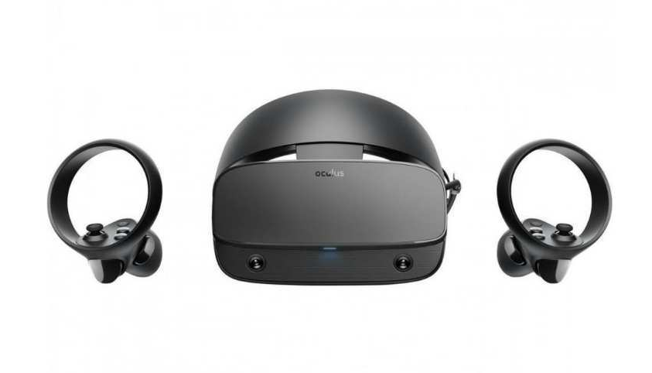
Рис.3.1. Oculus Rift
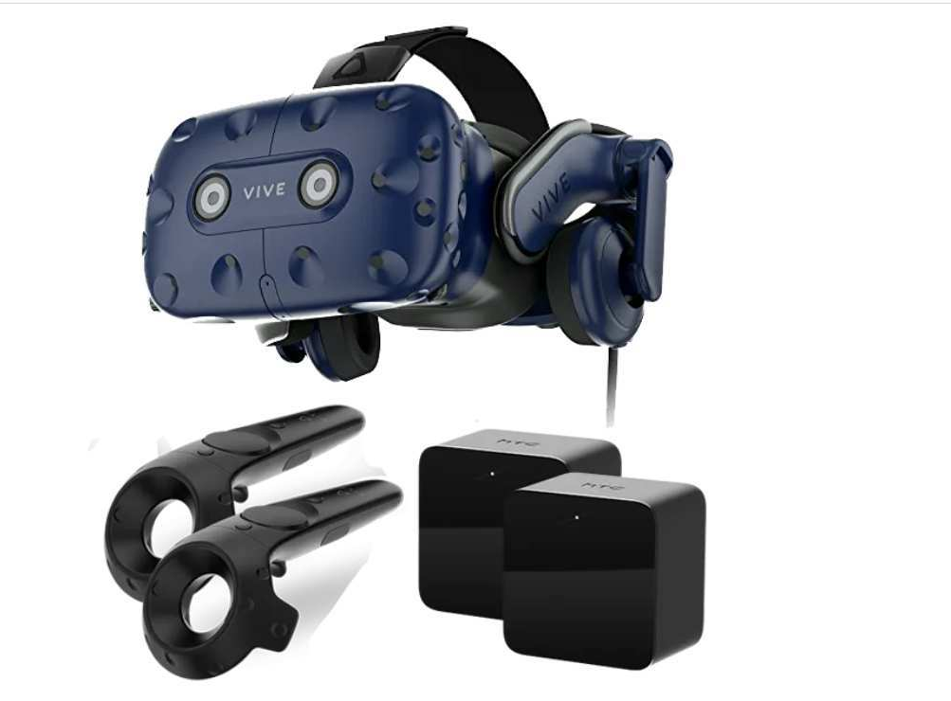
Рис.3.2. HTC Vive Pro Starter Kit
Алгоритм підключення наступний:
Перший крок – установка на девайс додатку. Можна завантажити стандартно з магазину Google Плей (Trinus Cardboard VR чи інші інструменти). Якщо версія безплатна, платформа має певні обмеження. Це варто враховувати перед вибором конкретного цифрового продукту.
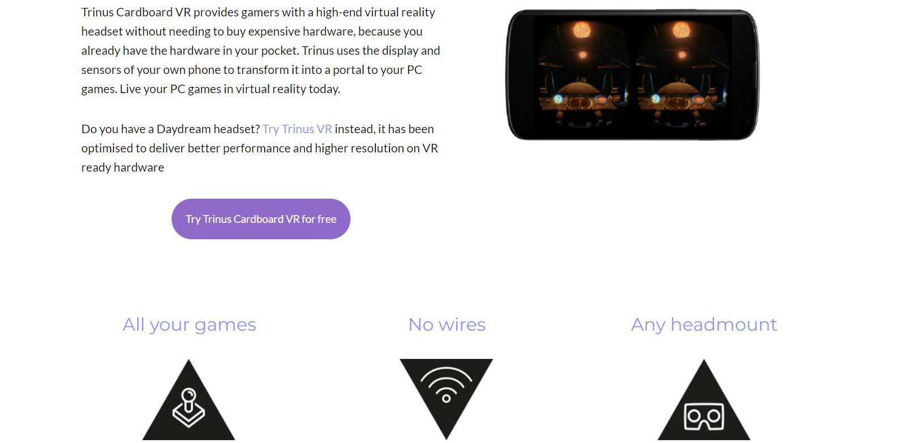
Рис.3.3. Trinus Cardboard VR
Завантаження аналогічної програми на компʼютер.Отримати краще з офіційних джерел. Це найкращий спосіб уникнути багів та запобігти зараженню ПК вірусами.
Після запуску програми йде налаштування. Користувачеві потрібно відкрити вкладку «Відео», знайти у списку та натиснути «False 3D». Далі – перемістити тригер в положення ON (це активує опцію VR сумісності).
Важливий крок – налаштувати конфігурації взаємодії смартфона з ПК.Це можна зробити за допомогою USB-кабелю (краще попередньо вимкнути Wi-Fi).
Запуск програми після ознайомлення з умовами.
Рекомендації виробника краще не ігнорувати. Відповідальність дозволить уникнути казусів при першому сеансі, повʼязаних з можливими термічними опіками чи іншим.
Екран «Попередження про безпеку використання» важливо не пропускати, не читаючи. Виробник інформує користувачів про те, як діяти коли люди відчувають дискомфорт при носінні окулярів. Використання обладнання варто припинити у будь-яких казусних ситуаціях. При виникненні проблем з якістю картинки або при відчутті дискомфорту важливо переконатися, що аксесуар одягнений та відрегульований відповідно до інструкції.
Найпростіші VR окуляри без кнопок та сенсорних блоків. Управління здійснюється за допомогою індикатора, що рухається головою. У деяких аналогах убудований магнітний повзунок на оправі.
Зовсім інша ситуація з моделями з вбудованою сенсорною панеллю. Виробники можуть додати функціональний блок кнопок, клавіші керування вгору/вниз та регулятор гучності. Кращі екземпляри мають лазерні сенсори, фронтальну камеру для перегляду навколишнього світу, датчик прискорення та наближення. Перед тим, як користуватися окулярами віртуальної реальності, варто перевірити наявність допоміжних елементів:
- акселерометр та гіроскоп (відповідають за правильне зчитування руху головою);
- контролери, здатні відстежувати положення рук та тулуба;
- геймпади, навушники, SD-карти;
- тактильні елементи індикації
Більшість брендів віддають перевагу контролерам Bluetooth, які допомагають керувати різними функціями пристрою: змінювати гучність, активувати камери або спрямовувати курсор. Передові аксесуари живляться від вбудованої батареї та заряджаються через USB. Щоб уникнути непорозумінь, важливо попередньо перевірити вміст у коробці. Виробник повинен додати контролери та спеціальні перехідники.
Технологія VR має гарні перспективи для розвитку. Поряд з AR, такий функціонал ефективно використовується маркетологами. Це означає, що можливості 3D-окулярів будуть тільки вдосконалюватися. Сьогодні бажання розібратися в тому, як увімкнути окуляри віртуальної реальності до телефону, повʼязане з різними сферами діджитал індустрії. Найчастіше розробники мають справу з адаптацією наступного:
Відео. Розмаїття фільмів та серіалів, які можна дивитися за допомогою технології цифрової візуалізації, збільшується з кожним роком. Раніше це були лише короткометражні ролики, присвячені виключно віртуальній реальності. Сьогодні кожне відео на YouTube можна запустити в режимі VR
Ігри. Релізи, в яких використовується представлена технологія, швидко виходять в топ. Маркетологи стверджують, що 8 із 10 продуктів адаптовані саме під такий сегмент. Додаткове екіпірування дозволяє повністю перейняти характер головного героя та подивитися на навколишній світ по-новому. Перед тим, як купувати продукт, варто перевірити, які телефони підтримують окуляри віртуальної реальності. Це дозволить уникнути ситуацій, коли обладнання не виконує своєї ролі через несумісність екіпіровки
Комфорт від занурення у віртуальний світ багато в чому залежить від матеріалів, з яких виготовлені окуляри VR. Найдешевші моделі позбавлені гнучких елементів та помʼякшувальних вставок. Недорогі аксесуари підходять для короткочасного використання та можуть бути пошкоджені за найменшого неправильного руху. Дорожчі аналоги містять вставки з пінопласту, що забезпечують додатковий комфорт та ергономічність.
В усі просунуті гаджети вбудована важлива функція – внутрішня система вентиляції. Такий компонент захищає шкіру від перегріву. Аксесуар забезпечує оптимальну циркуляцію повітря всередині окулярів.
Quiver – 3D Coloring App – додаток, що дозволяє «оживити» розфарбовані дитиною розмальовки. Окрім звичайних дитячих розмальовок, в базі є зображення рослинної та тваринної клітини, географічні карти, зображення морських істот, вулканів, що можуть бути використаними в межах навчального дослідження на уроках ЯДС в початковій школі.
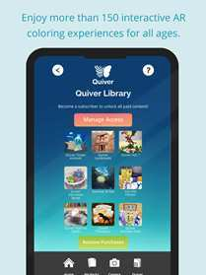
Рис.1.1 Quiver – 3D Coloring App
Virtuali-Tee by Curiscope.Цей додаток допомагає виміряти пульс, а потім побачити, як серце б’ється в прямому ефірі свого тіла.Картки більше не нудні з Octagon 4D +. Створений студією Octagon Studio, Animal 4D + - це швидкий і легкий додаток, що дозволяє сканувати надруковані картки тварин і ставати свідками того, як тварини оживають на очах та дозволяє вивчати тварин на уроках ЯДС
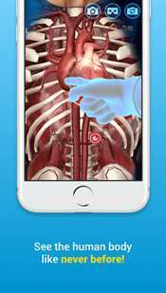
Рис.3.4. Virtuali-Tee by CuriscopeAnimal 4D+
Space 4D + дає вам як цікаві, так і інформативні факти про космос, такі як Сонячна система, планети, космічні об’єкти, супутники, ровери, космічні місії тощо.Наприклад.До Дня космонавтики учні 2 класу створювали малюнки на космічну тематику та здійснили віртуальну подорож космічними простором (з використанням VR-окулярів).
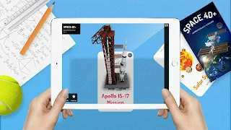
Рис.3.5. Space 4D+
Catchy Word. Познайомтеся з новою грою на слова, створеною спеціально з урахуванням доповненої реальності. Захоплюючий досвід без торкання екрана. Учні можуть просто гуляти, ловити літери своїм пристроєм і розгадувати слово.
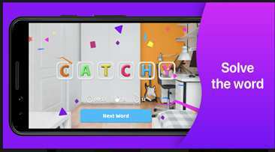
Рис.3.6. Catchy Word
Monster Adventure.У цій програмі діти вивчають правила дорожнього руху через цікаву пригоду, повну дивних персонажів. Гру розробила студія Gamechuck. Roda відома своєю багаторічною програмою «Безпека в дитячих сидіннях», метою якої є підвищення обізнаності батьків і громадськості про важливість правильного використання дитячих сидінь. Діти дізнаються про все, що пов'язано з дорожнім рухом; від поведінки на дорозі, переходу зебри, правильного користування велосипедом, пристібання ременів безпеки та багатьох інших важливих речей, через історію маленького парку, повного милих монстрів. Гра створена для дітей молодших класів початкової школи, але нею регулярно користуються старші класи початкової школи та навіть літні люди.
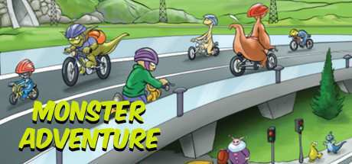
Рис.3.7. Monster Adventure
Представляємо вам фрагмент одного з уроків (Додаток В) з використанням технології віртуальної реальності. Наприклад уроку проведеного в 3 класі з предмету «Я досліджую світ» на тему «Правила дорожнього руху» ми використали технологію віртуальної реальності. Програма «Monster Adventure».
Під час проведення цього уроку, діти з захопленням сприймали матеріал та приймали активну участь в усіх видах діяльності. В кінці уроку було проведено рефлексію та визначено, що діти за допомогою використаної технології краще сприймають та запам’ятовують матеріал, аніж коли цей самий матеріал викладається в традиційному вигляді. А це свідчить про те, що використання технології віртуальної реальності допомагає не тільки вчителям проводити якісні уроки, а й учням мати високий рівень знань.

Фрагмент уроку.
Solit Snejk пропонує монстрикам пограти у футбол. Монстрики грають у футбол. І раптом проходить Mister Smog і власним вітром зносить паркан на футбольному майданчику. Тепер завдання дітей використовуючи правила дорожнього руху мають перейти дорогу та зібрати паркан.
Алгоритм роботи з програмою.
1.Провести інсталяцію, запустити програму «Monster Adventure»
2.Одягніть окуляри та налаштуйте зображення під себе. Якщо з базовим обладнанням картинка показується некоректно, доведеться завантажити та встановити програму для калібрування кадрів.
3. Перегляньте демонстраційний файл VR. Протестуйте елементи керування (кнопки, джойстики та інші панелі).
4. Розпочніть грати .
Ці ресурси допоможуть зробити уроки набагато цікавішими та пізнавальними. Урок, в якому використовуються ІКТ-технології є високоефективним і тому дає можливість для створення необхідних умов для здобуття здобувачем освіти багатогранних знань та вмінь.
Отже, відома всім технологія VR давно не новація. Ця система ефективно запроваджується маркетологами. Топові компанії, включаючи Sony та Google, вклали величезні гроші у подібну інновацію. Завдяки зусиллям їхніх команд розбиратися в тому, як налаштувати окуляри віртуальної реальності, доводиться не лише ентузіастам з ПК, а й власникам смартфонів та геймерських станцій. З детальним гайдом завершити процедуру не так складу.
КОНТРОЛЬНО-ОЦІННИЙ БЛОК
В наших школах бракує таких сучасних технологій освіти, адже сучасні діти вже інакші, цифровий світ вимагає жити за новими технологіями і застаріла методологія навчання їм уже нецікава і тому ми постійно говоримо про низьку мотивацію до навчання. Зараз технологія віртуальної реальності робить уроки цікавішими, а візуалізація навчального матеріалу — сприяє кращому засвоєнню матеріалу.
Аналізуючи відкриті уроки колег, під час спостережень з педагогічної практики та спираючись на власний досвід ми виявили, що більшість вчителів не використовує технологій віртуальної реальності.
З метою поширення інформації про технологію віртуальної реальності, було проведено цикл уроків для учнів початкової школи. Після такого циклу уроків вчителі зацікавилися цією технологією. Було виявлено, що вчителі бажають дізнатися докладніше, що таке імерсивні технології (VR/AR) та як саме їх використовувати у своїй діяльності. Тому для перевірки ефективності програми віртуальної реальності в початковій школі було проведено анкетування.
Метою нашого дослідження було встановити чи використовуються VR технології у навчальному процесі початкової школи. Для цього нами було розроблено анкету (Додаток А). Питання, що найбільше цікавили нас це застосування технології віртуальної реальності.
Наприклад:
- Чи відомо Вам що таке VR-технології?
- Чи використовуєте Ви в своїй практиці технології віртуальної реальності?
- Чи хотіли б Ви пройти навчання з використання VR- технологій?
Отримавши результати нашого опитування ми виокремили три компоненти: мотиваційний, когнітивний, рефлексивнийний та 3 рівні готовності вчителів початкової школи до застосування віртуальної реальності (VR) високий, середній та достатній. Розглянемо детальніше сутність кожного критерію та рівня.
Критерії готовності застосування програми:
− мотиваційно-ціннісний – визначає рівень інтересу до застосування нових технологій, зокрема – імерсивних (програми віртуальної реальності), бажання застосовувати цю технологію в освітньому процесі початкової школи, прагнення до удосконалення рівня умінь використання програми; висловлює бажання та пошук можливих шляхів запровадження цих технологій; розуміє цінність застосування даної технології для учнів початкової школи.
− когнiтивно-операційний – учитель знає про що хоче дізнатись і де знайти інформацію та ресурси, вміє формулювати потребу для себе та інших; розуміє та усвідомлює рiвень володіння необхідними знаннями та навичками роботи під час використання імерсивних технологій на своєму уроці;
− рефлексивний – вміє застосовувати на практиці набуті теоретичні знання з імерсивних технологій; успішно будує навчальний процес з використанням технології VR; розуміється в особливостях впровадження даної технології (VR) у початкову школу.
Відповідно до критеріїв схарактеризуємо рівні готовності вчителів початкової школи до застосування віртуальної реальності (VR):
Високий рівень готовності характеризується: високим ступенем усвідомлення важливості та потреб майбутньої педагогічної діяльності; розвиненими компетентностями, що є показниками визначених когнітивного та рефлексивного критеріїв; здатністю до самооцінки власної комунікації із подальшою корекцією, здійснювати творчий підхід у процесі комунікації.
Достатній рівень готовності має ознаки: свідомого осмислення вчителями мотивів і цілей застосування імерсивних технологій; здійснення самоконтролю та самооцінки, яке не завжди враховується; часткової готовності здійснювати навчальну діяльність, щодо нових технологій.
Середній рівень готовності характеризується: усвідомлення мотивів і цілей, але не в повній мірі; невпевненістю у власних можливостях та частковою відсутністю самооцінки.
За результатами нашого анкетування, яке пройшли 7 респондентiв, мотиваційний критерій визначено на «середньому рiвні», адже 71% опитаних прагнуть до покращення умiнь роботи з інтернет технологіями, зокрема, мають бажання вчитися створювати ігрові технології.
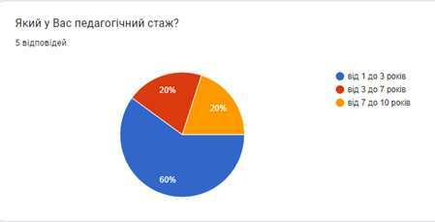
Рис. 5.1 Діаграма загальних відповідей анкети для вчителів
Серед опитаних вчителів, ми прийшли до висновку, що 60 % мають педагогічний стаж від 1 до 3 років, а всі інші мають від 3 до 10 років.
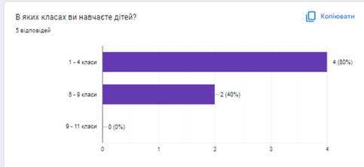
Рис. 5.2. Діаграма загальних відповідей анкети для вчителів
Більшість опитаних мають стаж від 1 до 3 років та викладають в початкових класах. Інша частина опитаних має від 3 до 7 та від 7 до 100 років і викладають в 5-9 класах.
Діаграма на запитання: «Чи використовуєте Ви додаткові технології навчання в своїй діяльності?», всі опитані відповіли так, а це свідчить про, що всі вчителі застосовують додаткові технології в своїй діяльності.
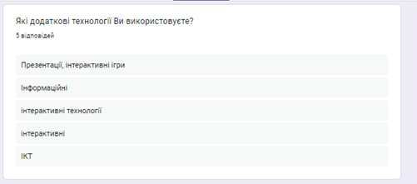
Рис. 5.3. Діаграма загальних відповідей анкети для вчителів
Загалом вчителі використовують інтерактивні технології навчання. Хоча в своїй діяльності деякі використовують й інші не мало цікаві технології. А це свідчить про високий рівень підготовки вчителів до уроків.
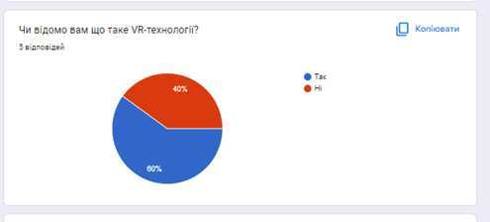
Рис. 5.4. Діаграма загальних відповідей анкети для вчителів
Було виявлено, що більшості вчителям не відомо, що таке технології віртуальної реальності. На запитання: «Чи використовуєте Ви своїй практиці технології віртуальної реальності?» була 100 % відповідь − ні. Це вказує на те, що вчителі не зустрічалася з поняття технології віртуальної реальності та крім того не використовували їх в своїй діяльності.
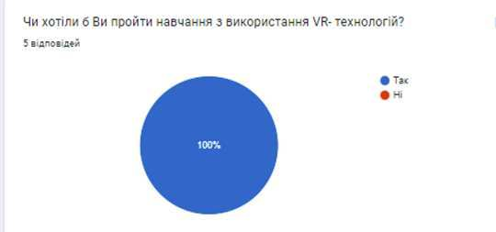
Рис. 5.5. Діаграма загальних відповідей анкети для вчителів
На запитання: «Чи хотіли б ви пройти навчання з використанням VR -технологій?», була 100 % відповідь. Хоча, не всі знають що таке технології віртуальної реальності,проте хочуть спробувати використовувати їх в своїй діяльності.
Під час проведення анкетування ми визначили рівень обізнаності вчителів.

Таблиця 4.1
Рівень обізнаності вчителів

Критерії | Рівні
Критерії | Високий | Достатній | Середній
мотиваційно-ціннісний | 25% | 30% | 45%
когнiтивно-операційний | 37% | 31% | 32%
рефлексивний | 5% | 35% | 60%

Ми визначили, що більшості вчителів , хоч і відомо про технологію віртуальної реальності, проте вони не використовували в своїй практиці.А це свідчить про , що рівень обізнаності у вчителів на середньому рівні.
На основі аналізу, що дала анкета було проведено тренінг. Ми дізналися, чи потрібна допомога щодо застосування технології віртуальної реальності. Для узагальнення результатів анкетування було розроблено критерії для застосування технології віртуальної реальності в початковій школі.
Після проходження анкетування ми розробили та провели для вчителів початкової школи навчальний тренінг «Використання VR - технологій в педагогічній діяльності». Педагоги прийняли участь у навчальному тренінгу (Додаток Б), під час якого: вчителі дізналися, що таке технологій віртуальної реальності. Дізналися багато способів, якими віртуальна реальність може допомогти учням в навчальній діяльності. Існує багато способів, якими віртуальна реальність може допомогти учням, але основні моменти наведено нижче:
Були ознайомлені з програмами та їх застосування на уроках: Quiver – 3D Coloring App, Virtuali-Tee by Curiscope, Animal 4D +, Space 4D +, Catchy Word.
Ці ресурси допоможуть зробити уроки набагато цікавішими та пізнавальними. Урок, в якому використовуються ІКТ-технології є високоефективним і тому дає можливість для створення необхідних умов для здобуття здобувачем освіти багатогранних знань та вмінь.
Було наведено ще багато інших способів, якими віртуальна реальність може допомогти учням у навчанні , а крім того вчителям було запропоновано алгоритм підключення програми до комп’ютеру.
Після проведення тренінгу вчителі було задоволені отриманою інформацією та залишили відгуки, щодо участі та власних вражень, отриманого досвіду тощо.
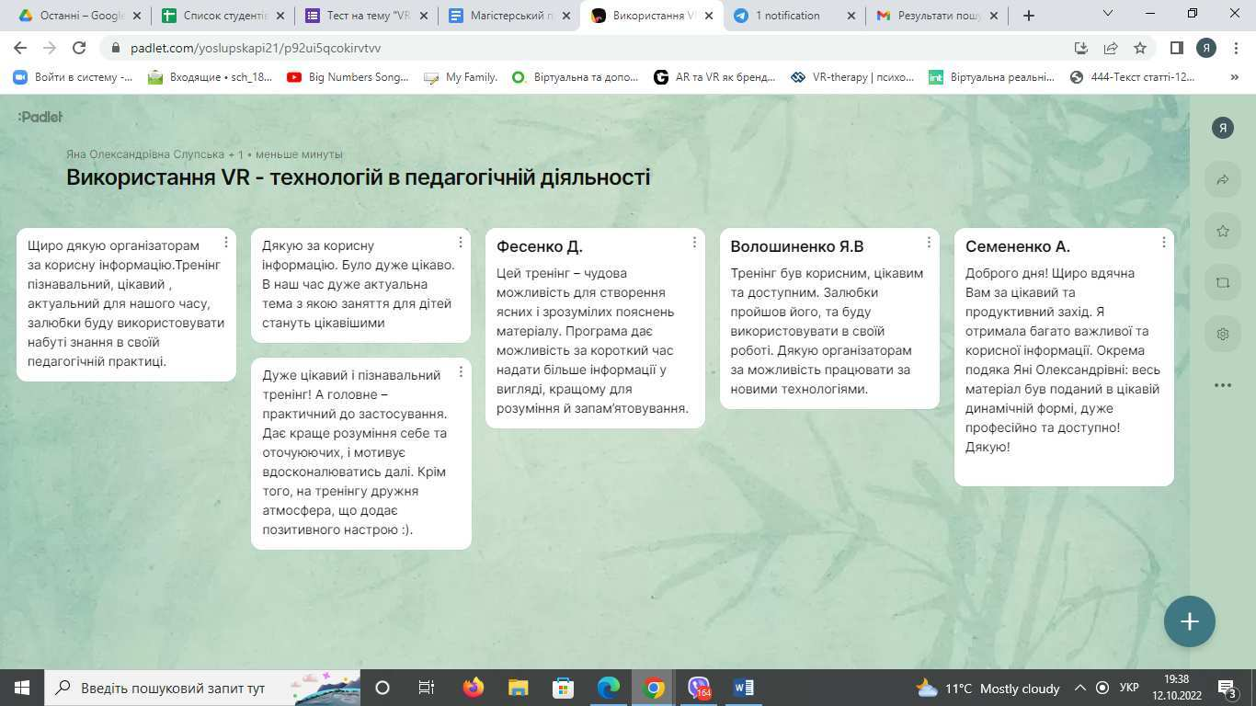
Рис. 4.6. Відгуки вчителів, після проходження тренінгу
Провівши тренінг, ми дійшли до висновку, що технології віртуальної реальності необхідні сучасній школі. Віртуальна реальність в освіті вже на горизонті, і, без сумніву, вона змінить світ, яким ми його знаємо. Класні кімнати двадцять першого століття будуть технологічно просунутими місцями навчання, а технологія віртуальної реальності значно підвищить залученість учнів і навчання. Досвід VR надихне ціле нове покоління молодих та кмітливих студентів, готових до інновацій та змінювати світ.
Таблиця 4.2
Порівняльна характеристика рівнів готовності вчителів до застосування VR
Критерії | Рівні
Критерії | Високий |  | Достатній |  | Середній
Критерії | До | Після | До | Після | До | Після
Мотиваційно-ціннісний | 80% | 100% | 20% | 0% | 0% | 0%
Когнітивно-операційний | 0% | 15% | 80% | 85% | 20% | 0%
Рефлексивний | 0% | 11% | 35% | 89% | 65% | 0%

В поданій таблиці 4.2 ми можемо побачити, що після проведення тренінгу для вчителів відсоток критеріїв видимо змінився і вийшов на рівень. Мотиваційний рівень вчителя до пізнавання технології становить 100%. Когнітивний рівень збільшився лише на 5%, тому що більша кількість вчителів була готова до використання технології віртуальної реальності на своїх уроках. Ми за допомогою тренінгу змогли переконати решту. Найвищі показники дав рефлексивний рівень готовності вчителів використовувати саме технологію віртуальної реальності на своїх уроках. Ми переконали у доцільності використання програми 24% педагогів. На мою думку робота проведена на високому рівні. Підводячи підсумки виконаної роботи, можна зробити висновок, що опитані вийшли на новий рiвень, щодо застосування технології в своїй діяльності.

ВИСНОВКИ
Сучасний світ постійно та швидко змінюється. З кожним днем з’являються все нові та нові технології. Найбільшим відкриттям для нас стало для світу стала поява інтернету. Ця мережа, кожного дня об’єднує нас в єдине ціле. Крім того, ми з легкістю можемо за допомогою інтернету дізнатися, про наш світ та людей все. Технології VR та AR в Україні, вже зараз розпочинають використовуватися. Тому це лише питання часу, коли VR повністю ввійде в наше життя. Адже навіть сьогодні вам пропонують вивчати нові технології, ілюстрації в книгах оживають за допомогою смартфона, а освітні форуми проходять у віртуальній реальності за вашим комп’ютером. Найбільше це відчувається в період карантину, адже такі технології стають все більше необхідними,для якісного та цікавого навчання дітей.
В ході проведеного дослідження нами:
- Було розроблено інформаційний блок, де ми розкрили основні поняття віртуальної реальності: сутність, стан, перспективи застосування. Ми розкрили поняття сучасних освітніх трендів гейміфікація та імерсивні технології. Вивели основні відмінності гейміфікації від термінів «гра», «навчання засноване на грі». Навели приклади використання імерсивних технологій не тільки в інших країнах, а й в нас, в Україні. Розкрили поняття EdTech та його види. Запропонували доцільні приклади програм віртуальної реальності та застосування їх в своїй педагогічній діяльності. Прийшли до висновку,що імерсивні технології покращують в учнів просторове розуміння та запам’ятовування, дозволяючи їм відчувати навчання від першої особи, бачити все, що відбувається навколо. Такі технології забезпечують візуальне навчання та сприяють загальному розумінню учнів більш складних предметів, теорій та мов.
- Розроблено дидактико-методичний блок, в якому розкрили основні методи та форми впровадження цієї технології в початкову школу. Було визначено плюси та мінуси використання технології в початковій школі..Також було проведено урок з використанням цієї технології, фрагмент якого представлений в цьому блоці. Ми проаналізували застосування програм віртуальної реальності та визначили переваги та недоліки серед них наочність, зосередженість, безпека, об’єми, ціна, функціональність застосування віртуальної реальності у початковій школі. Також нами проаналізовано додатки: Virtuali-Tee by Curiscope, Catchy Word, Space 4D+, Animal 4D+, Quiver – 3D Coloring App. А це все показує, що віртуальна реальність має інструменти, щоб розширити межі викладання та допомогти учням досягти їхніх навчальних цілей.
- Розробили технологічний блок, в якому визначили організаційно-методичні основи щодо використання цієї технології в початковій школі. Було запропоновано технічне обладнання, яке доцільно використовувати, для технології. Крім цього було запропоновано програми, які вчителі можуть використовувати в своїй педагогічній діяльності та алгоритм підключення технологічного обладнання до програм та переваги використання саме цього обладнання. Ми визначили, що запропоновані ресурси допоможуть зробити уроки набагато цікавішими та пізнавальними. Урок, в якому використовуються ІКТ-технології є високоефективним і тому дає можливість для створення необхідних умов для здобуття здобувачем освіти багатогранних знань та вмінь. Прийшли до висновку,що відома всім технологія VR давно не новація. Ця система ефективно запроваджується маркетологами. Топові компанії, включаючи Sony та Google, вклали величезні гроші у подібну інновацію. Завдяки зусиллям їхніх команд розбиратися в тому, як налаштувати окуляри віртуальної реальності, доводиться не лише ентузіастам з ПК, а й власникам смартфонів та геймерських станцій. З детальним гайдом завершити процедуру не так складу.
- Розробили контрольно-оцінний блок та методом експерименту перевірили ефективність розроблених методичних рекомендацій щодо застосування віртуальної технології в початковій школі. Спочатку було проведено цикл уроків в школі, фрагмент одного з яких, представлений в проєкті. Після проведення констатувального експерименту виявлено, що педагогічним працівникам необхідне навчання для використанні технології віртуальної реальності. Під час проведення анкетування ми визначили рівень обізнаності вчителів. На основі аналізу, що дала анкета було проведено тренінг. Ми дізналися, чи потрібна допомога щодо застосування технології віртуальної реальності. Для узагальнення результатів анкетування було розроблено критерії: мотиваційно-ціннісний, когнітивно-операційний, рефлексивний та рівні (високий, середній, достатній) для застосування технології віртуальної реальності в початковій школі. Після цього нами було проведено тренінг, де вчителі змогли в повній мірі дізнатися, що таке технологія віртуальної реальності, як саме використовувати її в початковій школі. Крім того були підібрані для вчителів програми, які допоможуть зробити їхні уроки набагато цікавішими та інформативнішими. А також був запропонований алгоритм підключення та використання програми в своїй педагогічній діяльності. Провівши тренінг, ми дійшли до висновку, що технології віртуальної реальності необхідні сучасній школі. Тим самим ми і переконали у доцільності використання програми більшість педагогів
Отже, проведене cиcтемне дослідження не претендує на повноту та завершеніcть у вирішенні проблематики, пов’язаної із організаційно-методичними основами технології віртуальної реальності, а є тільки проміжним кроком для подальших науково-методичних розвідок.

